Activity launchMode详解

Activity android:launchMode详解

Task
首先介绍 Task 的概念。Task 可以理解为任务栈，用来存放 Activity，按照先进先出的顺序。一个应用可以具有多个 task，一个 task 里面也可以具有多个 Activity。默认的话只有一个任务栈，所有 Activity 都是在这个任务栈中管理，特殊情况下会有多个 task，而这些 task 之间是可以互相切换的（back键或者最近应用列表）。

android:launchMode
先开看一个 Demo。假设有3个 Activity ABC，每个 Activity 上面都有3个按钮启动自己和其它的 Activity（如下图），首先启动的主 Activity 是 A 。下面以这个 Demo 来分析各种 launchMode 的用法。
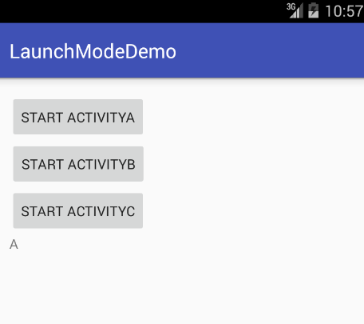
standard
standard 是标准的启动模式，默认不写就是 standard。当启动一个 Activity 后，就会在当前栈进行入栈操作。
先启动主 Activity A，然后单击 Start Activity B 再启动 B，则会再次生成一个 B 的实例并入栈；再单击 Start C 来启动 C 后，生成 C 的实例并入栈；然后单击 Start C，则又生成一个新的 C 的实例入栈；然后单击 Start B 则又启动一个新的 B 并入栈，最后依次单击 back 键，则 Task 里的 Activity 会从上到下依次进行出栈。具体栈的情况如下图：
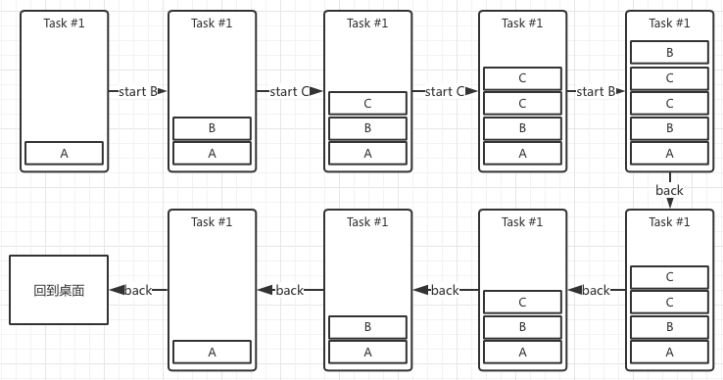
singleTop
singleTop 和 standard 很相似，唯一不同的是如果当前需要启动的 Activity 位于栈顶，则会直接返回栈顶的实例，不在重新生成新的实例，并会执行 onNewIntent 方法。现在设置 A 为 standard，B 和 C 为 singleTop，同样的按照上面的流程走一遍，栈情况如下图：
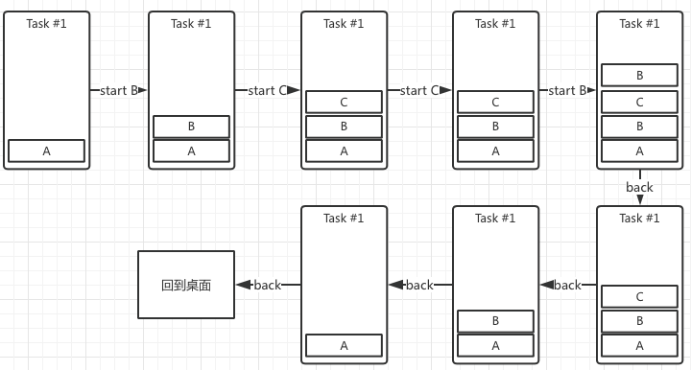
可以看到第三步 start C 的时候，因为 C 已经位于栈顶，则没生成新的实例，此时会调用 C 里面的 onNewIntent 方法而并不执行 onCreate。而第四步 start B 的时候因为 B 不在栈顶则又生成了一个实例，和 standard 的情况相同。
singleTask
如果栈中已经存在需要启动的 Activity 的实例，则会把它上面的 Activity 全部出栈，并返回当前的实例，而不重新生成新的实例，同时响应 onNewIntent 方法。现在设置 A 为 standard，B 和 C 为 singleTask，流程如下：
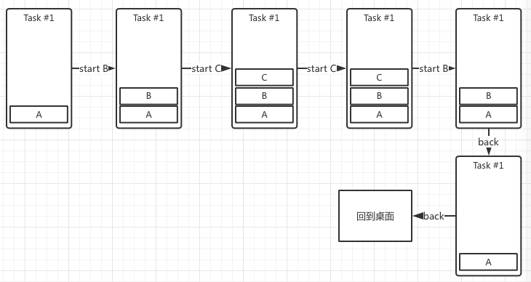
第三步 start C 的时候和 singleTop 相同，都是返回已经存在的 C 的 实例并相应 onNewIntent 方法。第四步 start B 的时候，因为 B 已经存在， 则 B 上面 C 出栈，返回 B 并响应 onNewIntent 方法。
singleInstance
singleInstance 跟上面几种有些不同，设为 singleInstance 的 Activity 所处的栈里面只能有它一个 Activity 实例，不允许有其他的 Activity 实例。如果已经存在则返回并响应 onNewIntent，如果不存在则会开一个新的栈并创建一个新的实例入栈。现在设置 A 和 C 为 standard，B 为 singleInstance，则流程如下：
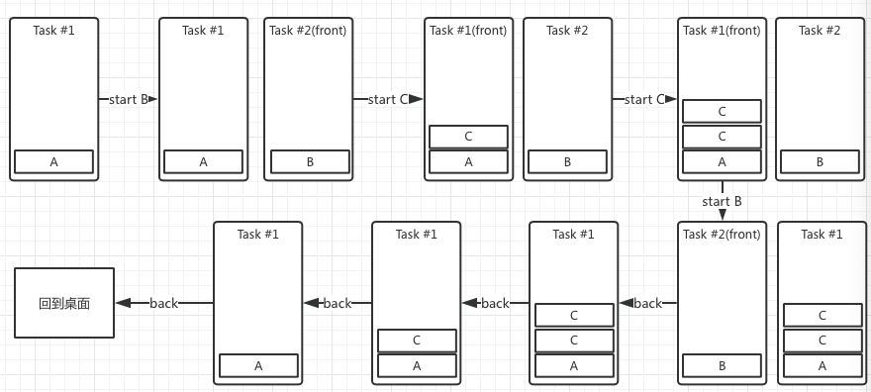
这里第一步 start B 的时候，开了一个新的 Task #2，并且 Task #2 位于前台。第二步 单击 start C 后则 C 又会压入原来的 Task #1 中(此处 C 的栈和taskAffinity设置有关，后面会讲解)，此时 Task #1 来到前台。 当第四步 start B 的时候因为 B 已经存在了，则 Task #2 来到前台返回B并相应onNewIntent 方法。第五步 back 的时候， 因为 Task #2 在前台， 所以 B 出栈， Task #2 销毁，Task #1 回到前台， 后面再单击 back 和之前就上面几种就一样了。

android:taskAffinity
taskAffinity 即 task 亲和力，相当于给 task 设置了一个 tag， Activity 启动时会去查找跟它的taskAffinity相同的task，如果找到则入栈，找不到的话则新建一个 task 入栈并设置 affinity，与 singleTask 连用。默认不设置的话 taskAffinity 的值就是包名。当我们看最近程序列表的时候会发现的不同 affinity 的 task。
以下是几个例子来帮助理解 taskAffinity：
设置 Activity如下（假设包名为com.company.demo）：
A: launchMode=standard, taskAffinity不设置（即为包名com.demo）
B: launchMode=singleTask, taskAffinity=com.demo.b
C: launchMode=standard, taskAffinity不设置（即为包名com.demo）
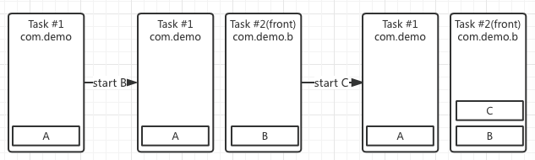
由于 B 设置了 taskAffinity 并且 launchMode=singleTask，因此 B 会寻找 affinity 为 com.demo.b 的 task，因为没找到所以新建了个 task 并入栈了。然而启动 C 的时候，C 没设置 taskAffinity，即为默认的包名，按理说应该在 Task #1 中入栈，但为什么跑到 Task #2 中了呢？因为 C 不是 singleTask 的，不管设置没设置 taskAffinity 都会在当前栈中启动（当 B 不为 singleInstance情况下）。
下面来说说当 B 为 singleInstance 的情况。设置 Activity如下（假设包名为com.demo）：
A: launchMode=standard, taskAffinity不设置（即为包名com.demo）
B: launchMode=singleInstance, taskAffinity=com.demo.b
C: launchMode=standard, taskAffinity不设置（即为包名com.demo）
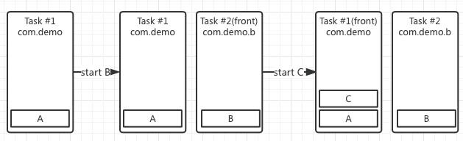
由于 B 的 launchMode=singleInstance，所以肯定会创建一个新的 Task，又因为设置了 taskAffinity，所以这个新的 task 的 affinity 为com.demo.b（假如 B 不设置 taskAffinity，那么这个新的 task 的affinity 还是包名com.demo）。启动 C 的时候， 因为 singleInstance 的 Task 只能存在一个实例， 所以 C 启动的时候会根据它的 taskAffinity 来决定进入哪个 task。因为 C 没设置 taskAffinity，即为包名，所以会进入跟 A 相同的 Task #1 中。
如果 C 设置了 taskAffinity=com.demo.c，则会创建一个新的 task #3，此时 task 情况如图：
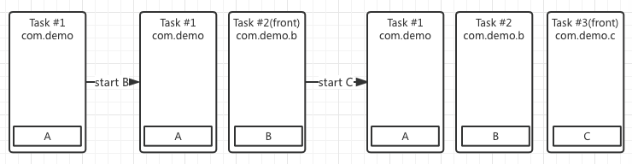
假如 C 设置了 taskAffinity=com.demo.b 跟 B 相同会是什么情况呢：
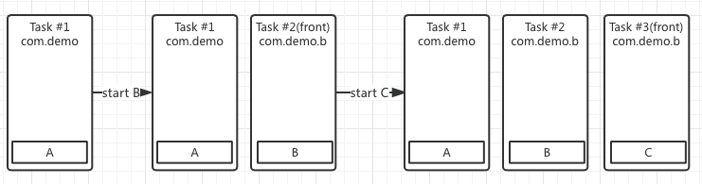
总结：
如果 launchMode=singleTask，则会寻找与 taskAffinity 相同的 task 并入栈，没有则创建一个新的 task。
如果 launchMode=standard 或者 singleTop：
  - 若当前 Activity 不是singleInstance，则直接在当前 task 中入栈
  - 若当前 Activity 是 singleInstance，则根据 taskAffinity 来寻找相同的 task 或创建新的
如果 launchMode=singleInstance，这个就不用说了，因为 singleInstance 总是会创建新的 task，设置了 taskAffinity 就是给 task 加个标记罢了。

